MODIFICACIÓN
BASES DE CONVOCATORIA
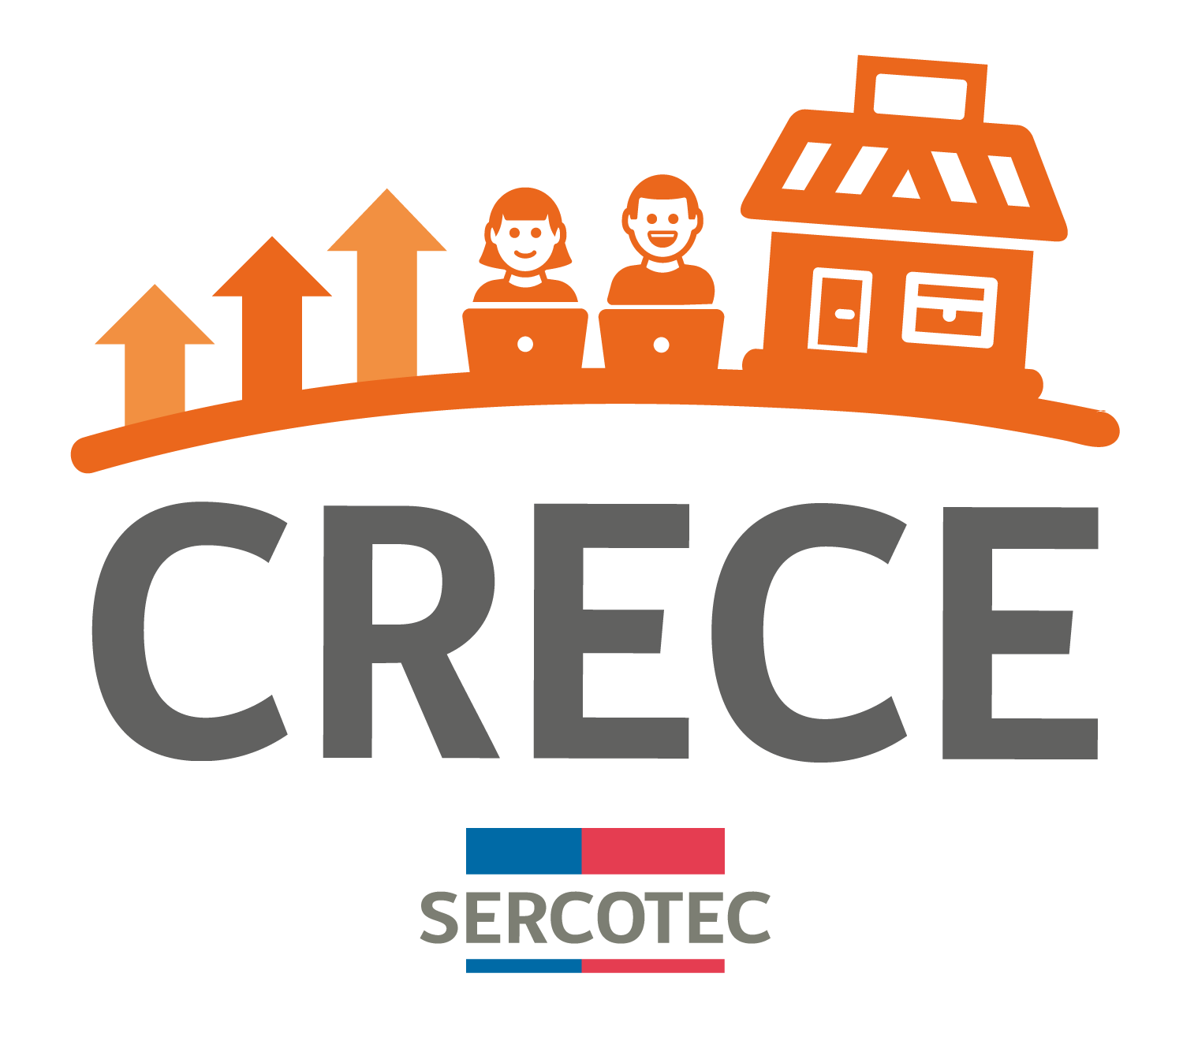

FONDO DE DESARROLLO DE NEGOCIOS
“TURISMO Y AGRICULTURA”

REGIÓN DE ARICA Y PARINACOTA
2022

Mediante el presente acto y para una correcta ejecución del programa, para efectos del requisito de admisibilidad letra k) Tener inicio de actividades en primera categoría vinculadas al sector turismo y/o agricultura (Ver Anexo N°9), se considerarán también los siguientes códigos de actividad económica:

Código | ACTIVIDADES DE AGENCIAS DE VIAJES Y OPERADORES TURÍSTICOS
791100 | ACTIVIDADES DE AGENCIAS DE VIAJES
791200 | ACTIVIDADES DE OPERADORES TURÍSTICOS

En todo lo no modificado, rigen íntegramente las disposiciones de las Bases de Convocatoria que por el presente acto se modifican.

